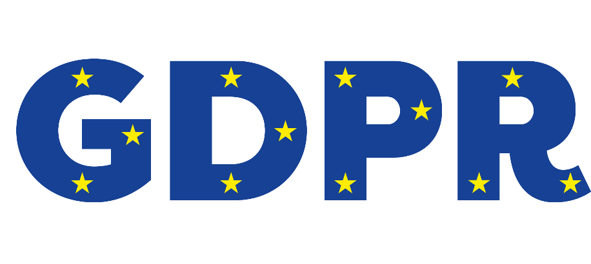
Česká unie sportu a Český olympijský výbor řeší Nařízení Evropského parlamentu a Rady (EU) 2016/679 ze dne 27. dubna 2016 o ochraně fyzických osob v souvislosti se zpracováním osobních údajů a o volném pohybu těchto údajů a o zrušení směrnice 95/46/ES - obecné nařízení o ochraně osobních údajů (tzv. GDPR), jež se použije od 25. května 2018.
Pro sportovní svazy a kluby je jako prvním krokem doporučen tento postup:
Sportovní svazy, kluby a tělovýchovné jednoty musí nově informovat své členy o zpracování jejich osobních údajů v rámci spolku a rovněž je třeba nově zajistit jejich souhlas se zpracováním osobních údajů.
Takto je třeba postupovat u všech členů, tedy nikoli pouze u nově přijímaných, ale i u stávajících.
Je třeba důsledně dbát na to, aby dokument byl podepsán samostatně.
Nelze ho tedy, na rozdíl od dosavadní praxe, vtělit např. do přihlášky sportovního svazu, do klubu či jednoty. Důvodem je skutečnost, aby takový souhlas nemohl být považován za tzv. souhlas vynucený.
Pokud stávající člen odmítne souhlas udělit, bude možné jeho osobní údaje zpracovávat jen v rozsahu potřebném pro plnění zákonných povinností spolku (např. pro účely rejstříku sportovců vedeným MŠMT). Nový zájemce o členství nebude muset být za takové situace za člena přijat.
V tomto směru lze doporučit, aby členům sportovních svazů, klubů a TJ bylo podrobně vysvětleno, že požadavek na poskytnutí jejich osobních údajů není samoúčelný.
Spolek potřebuje své členy jednoznačně identifikovat, aby jim mohl mimo jiné zajistit plnohodnotné využívání všech práv a výhod spojených s členstvím. Zdůraznit je možné zejména potřebu jednoznačně prokázat počet členů v případech, kdy spolek žádá o dotaci či grant a podmínkou je velikost členské základny.

